# Pasos para configurar la autenticación a los paquetes de Nuget en Azure DevOps.

El Azure Artifacts Credential Provider es necesario para que Visual Studio o nuget.exe puedan autenticarse automáticamente con Azure DevOps sin que tengas que introducir manualmente tus credenciales. Para realizar este proceso se deben seguir los siguientes pasos:

Paso 1: Verificar que este instalado el Azure Artifacts Credential Provider

Desde el Visual Studio 2017, el Credencial Provider debería instalarse automáticamente. Sin embargo, si no está instalado, puedes verificarlo siguiendo los siguientes pasos:

1. Abrir el **Visual Studio**
2. Ir a **Tools** > **NuGet Package Manager** > **Package Manager Settings**.
3. En **General**, buscar si la opción **Allow NuGet to download missing packages** y **Automatically check for missing packages during build in Visual Studio** están marcadas.

Si están marcadas, Visual Studio debería descargar el Credential Provider cuando sea necesario de forma automática

Otra forma de saber si se instaló automáticamente, es validar si ya existe la carpeta “**CredentialProvider.Microsoft**” en la dirección “**C:\Program Files\Microsoft Visual Studio\2022\Community\Common7\IDE\CommonExtensions\Microsoft\NuGet\Plugins\**” y dentro de la carpeta, el ejecutable de nombre “**CredentialProvider.Microsoft.exe**”.

Paso 2- Obtener el Token de Autenticación

1. Abrir una ventana de comandos y navegar al directorio donde está instalado el **Credential Provider.** Es donde se encuentra el ejecutable “**CredentialProvider.Microsoft.exe**”.
2. Ejecutar el siguiente comando:

**.\CredentialProvider.Microsoft.exe -I -V Verbose -U "url"**

Reemplazar "url" por la URL de tu feed de artefactos en Azure. [**https://pkgs.dev.azure.com/fsaltdaqqp/_packaging/FSA.NugetPackages%40Local/nuget/v3/index.json**](https://pkgs.dev.azure.com/fsaltdaqqp/_packaging/FSA.NugetPackages%40Local/nuget/v3/index.json)

Al ejecutar la línea de comando debe salir la siguiente línea en la consola.

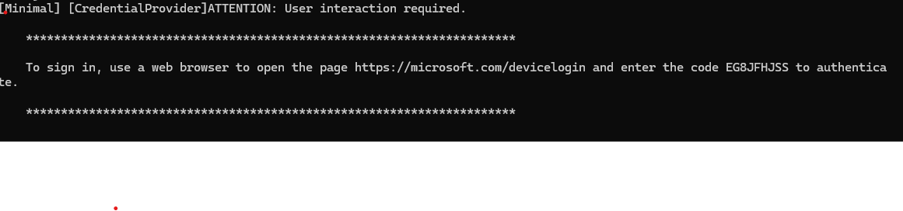

Entrar a la dirección: <https://microsoft.com/devicelogin> y escribir el código que se genera y se muestra en la pantalla. Luego de escribir el código te pide un usuario para autenticarte, en este momento debemos poner el usuario de la empresa y continuar con los pasos de la autenticación.

Una vez concluido todo el proceso de login, se debe generar un token que puedes usar para autenticarte manualmente.

**OJO: si se demora mucho en el proceso de autenticación puede ser que el proceso se aborte y se tenga que volver a ejecutar el comando descrito en el paso 2.2**

1. Copiar y guardar el Username y el Password(token) que se genera con la finalización del proceso de generación del token que son los que se utilizaran para la autenticación.

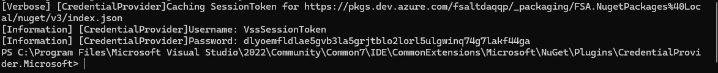

Paso 3: Configurar el Feed en Visual Studio

1. Abrir **Visual Studio**.
2. Ir a **Tools** > **NuGet Package Manager** > **Package Sources**.
3. Agregar el feed de Azure Artifacts:
   * Hacer clic en **Add**.
   * En el campo **Name**, colocar un nombre descriptivo para el feed (por ejemplo, FSA.NugetPackages).
   * En el campo Source, introducir la URL del feed: [**https://pkgs.dev.azure.com/fsaltdaqqp/_packaging/FSA.NugetPackages%40Local/nuget/v3/index.json**](https://pkgs.dev.azure.com/fsaltdaqqp/_packaging/FSA.NugetPackages%40Local/nuget/v3/index.json)
4. Hacer clic en **Update** para guardar los cambios.

Paso 4: Configurar las Credenciales Manualmente

Si el Visual Studio no asocia automáticamente el feed con las credenciales, puedes forzar la autenticación agregando las credenciales manualmente en el archivo NuGet.Config.

1. Abrir el archivo NuGet.Config:

Normalmente se encuentra en la dirección:

“**C:\Users\<YourUser>\AppData\Roaming\NuGet\NuGet.Config**”

En donde <YourUser>, es el nombre de usuario de la PC.

1. Agregar la configuración de las credenciales al fichero:

Se deben agregar las siguientes líneas:

 <packageSourceCredentials>

    <MyAzureArtifactsFeed>

      <add key="Username" value="AzureArtifactsUser" />

      <add key="ClearTextPassword" value="YourTokenHere" />

    </MyAzureArtifactsFeed>

  </packageSourceCredentials>

Reemplazar:

* {**AzureArtifactsUser**} con el nombre de usuario que generó el token. El username copiado en el paso 2.3.
* {**YourTokenHere**} El token que generaste previamente con el comando CredentialProvider.Microsoft.exe. El password copiado en el paso 2.3.
* {**MyAzureArtifactsFeed**} con el nombre que le pusiste al feed en el paso 3. (este nombre se puede ver en el mismo fichero Nuget.Config)

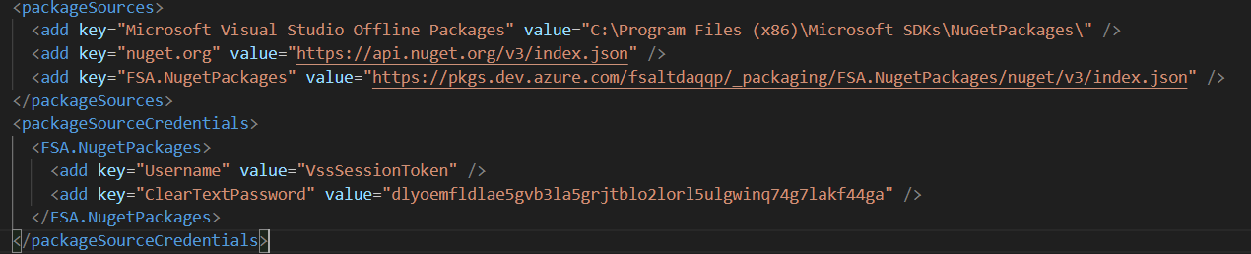

Paso 5: Limpiar la Caché de NuGet (opcional)

Si aún tienes problemas de autenticación, intenta limpiar la caché de NuGet:

1. En Visual Studio, ve a Tools > NuGet Package Manager > Package Manager Settings.
2. En General, haz clic en Clear All NuGet Cache(s).

Paso 6: Usar los Paquetes en Visual Studio

1. Abre el NuGet Package Manager en Visual Studio.
2. Busca y descarga los paquetes desde tu feed de artefactos de Azure.